ZAPAMIĘTAJ!

KINO TO MIEJSCE, GDZIE NA DUŻYM EKRANIE OGLĄDAMY RÓŻNE FILMY.

DO KINA CHODZIMY W CZASIE WOLNYM.

WCZEŚNIEJ TRZEBA SPRAWDZIĆ REPERTUAR I GODZINĘ WYŚWIETLANIA FILMU.

REPERTUAR TO SPIS FILMÓW, KTÓRE W DANYM CZASIE SĄ POKAZYWANE W KINIE.

- CHCESZ IŚĆ DO KINA Z RODZICAMI.

USTAL KOLEJNOŚĆ WYKONYWANYCH CZYNNOŚCI WPISUJĄC ODPOWIEDNI NUMER PRZY OBRAZKU.
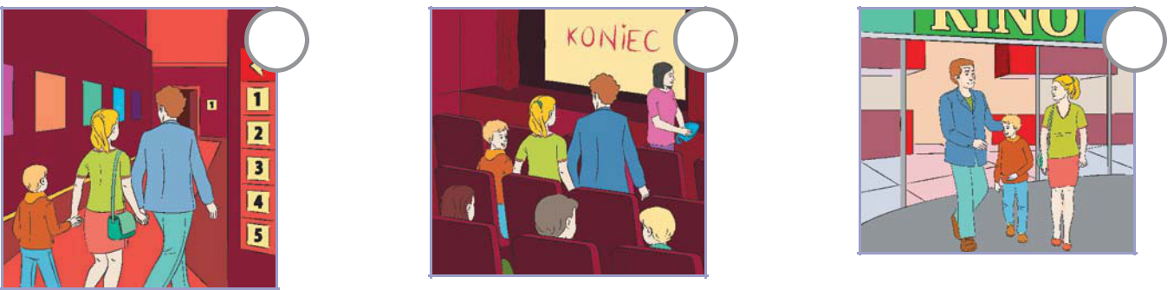

SZUKAMY SALI.
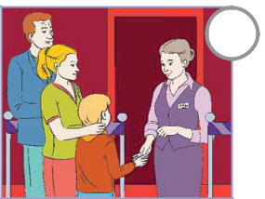

POKAZUJEMY BILET

BILETERCE.
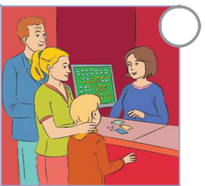

KUPUJEMY BILETY.
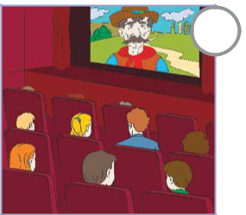

OGLĄDAMY FILM.

ZABIERAMY SWOJE

RZECZY – KURTKI,
TORBY.
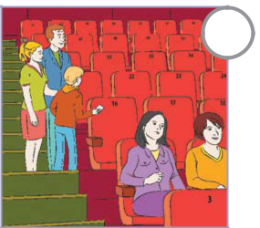

ODNAJDUJEMY
RZĄD I MIEJSCA,
KTÓRE WIDNIEJĄ
NA BILETACH.
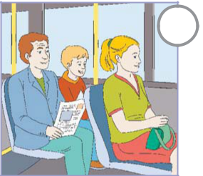

JEDZIEMY DO KINA

NA ODPOWIEDNIĄ
GODZINĘ.

WYCHODZIMY
Z KINA.
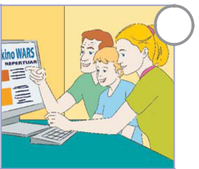

- DOMU

SPRAWDZAMY
REPERTUAR
W INTERNECIE.
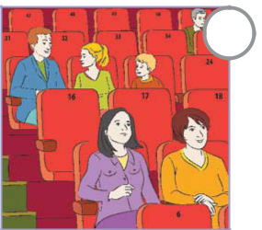

SIADAMY I CZEKAMY NA ROZPOCZĘCIE FILMU.
NARYSUJ OBRAZEK WEDŁUG WZORU.
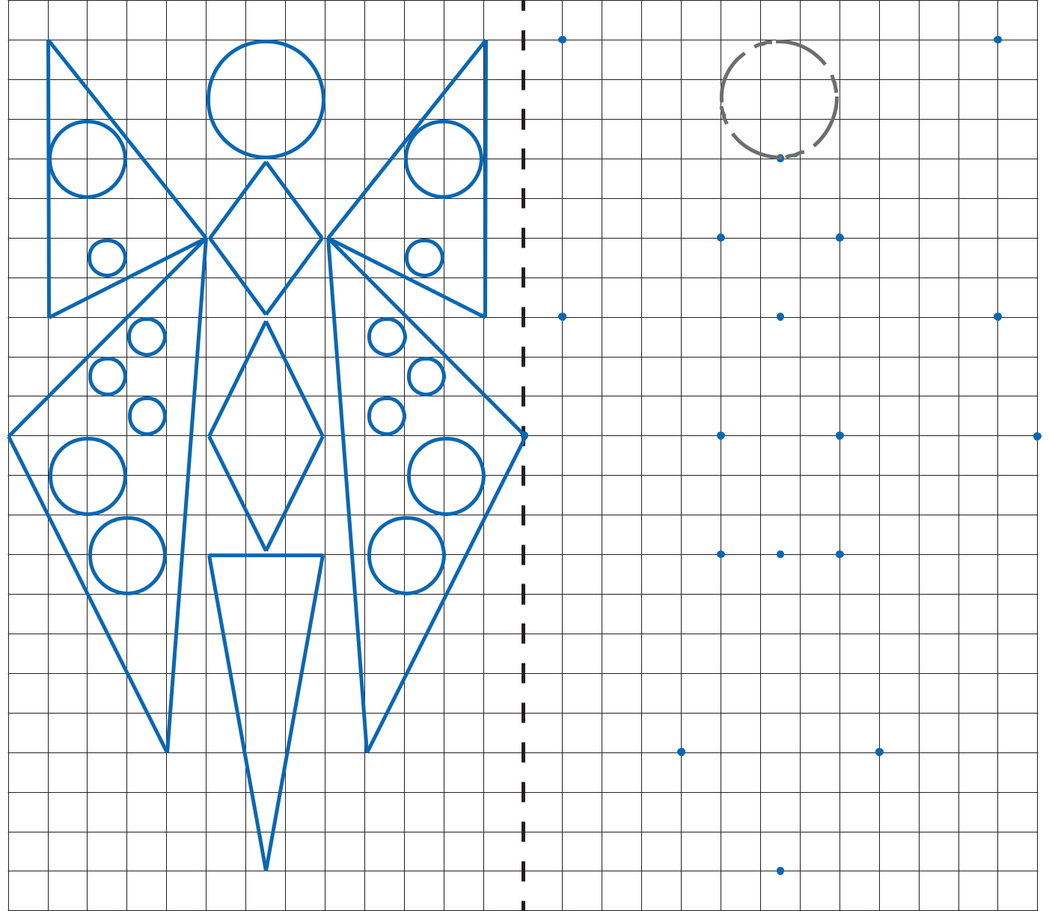

- PONUMERUJ OBRAZKI ZGODNIE Z KOLEJNOŚCIĄ ZDARZEŃ (OD TEGO, CO SIĘ WYDARZYŁO NA POCZĄTKU, DO TEGO, CO BYŁO NA KOŃCU), A NASTĘPNIE DOPASUJ DO NICH ZDANIA.

CHŁOPIEC OTWIERA DRZWI.

CHŁOPIEC ZDEJMUJE BUTY.

CHŁOPIEC CHOWA BUTY DO SZAFKI NA BUTY.
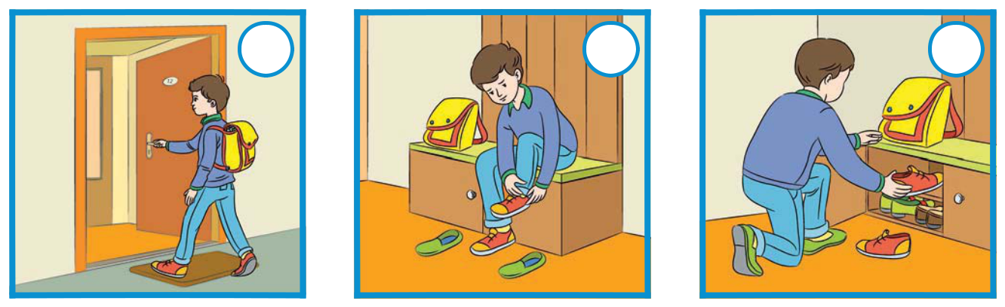

- PONUMERUJ OBRAZKI ZGODNIE Z KOLEJNOŚCIĄ ZDARZEŃ (OD TEGO, CO SIĘ WYDARZYŁO NA POCZĄTKU, DO TEGO, CO BYŁO NA KOŃCU), A NASTĘPNIE DOPASUJ DO NICH ZDANIA.

DZIEWCZYNKA OTWIERA DRZWI.

DZIEWCZYNKA WCHODZI DO PRZEDPOKOJU I ZDJEMUJE KURTKĘ.

DZIEWCZYNKA CHOWA KURTKĘ DO SZAFY.
